神经单元：可看作多输入的逻辑回归模型

**激活函数**

1. 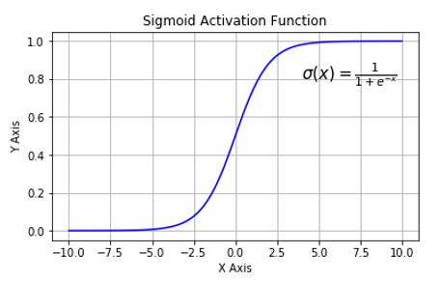**Sigmoid：**
2. 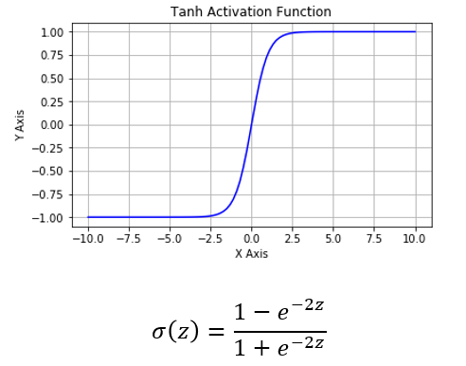**tanh（hyperbolic tangent）：**
3. 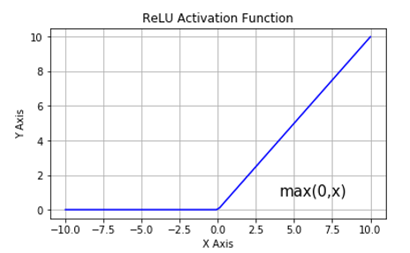**ReLU（rectified linear unit）**

通常默认选择ReLU/tanh。 二分类问题，输出层选sigmoid，其他层选ReLU。

神经网络的训练：反向传播

基于梯度下降法。

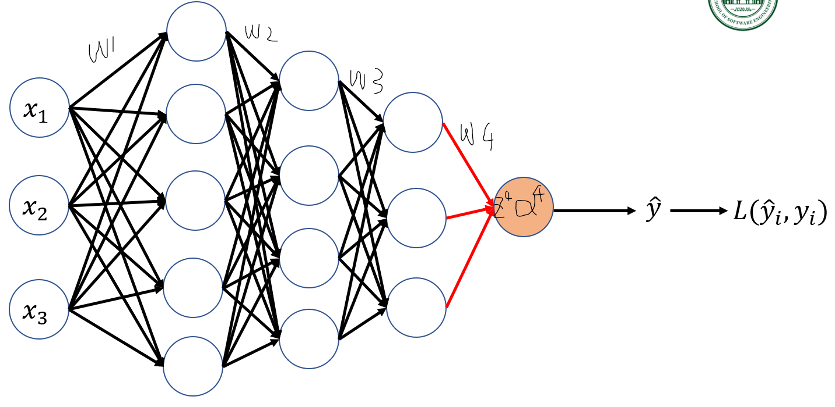 根据结果的损失函数对各层的权重进行梯度下降更新

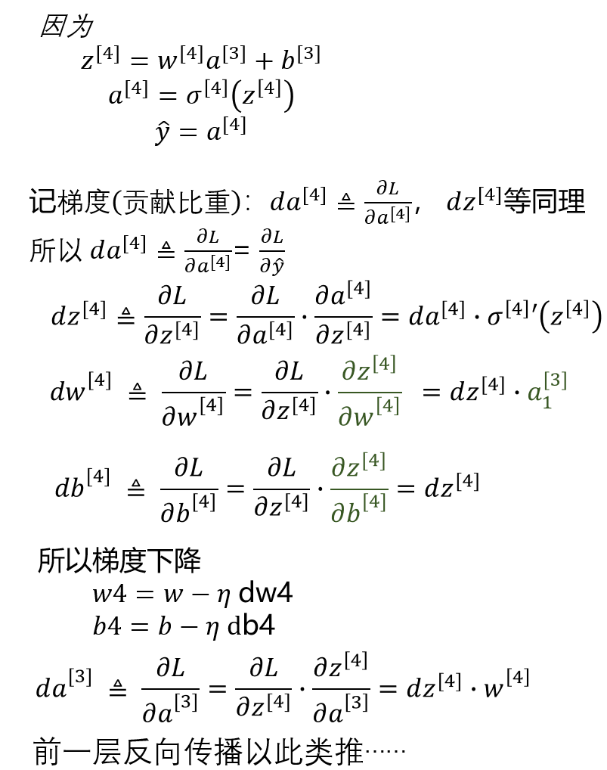以从最后一层反向传播为例：